南投縣信義鄉桐林國小109學年度第二學期
親職教育講座
講座主題 | 兩代教養大不同 |  | 講師 | 江美琴老師
辦理時間 | 110年5月5日 13：00~17：00 |  | 地點 | 桐林國小視廳教室
家長名單 | 如附件
成果照片
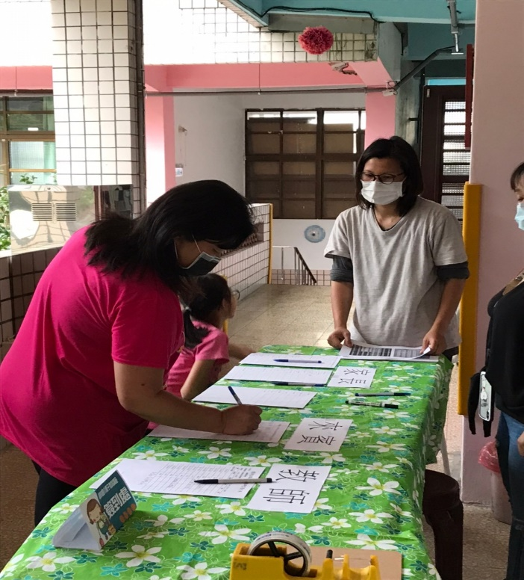照片說明:家長簽到 |  | 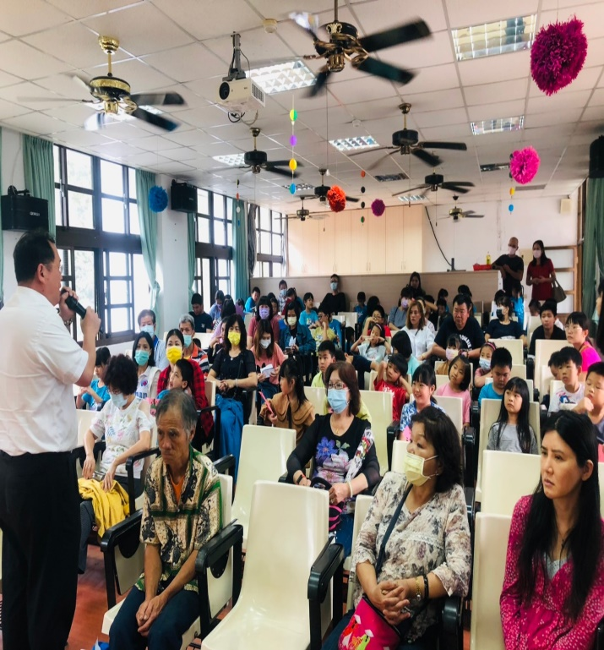  照片說明:家長歡迎各位家長的到來
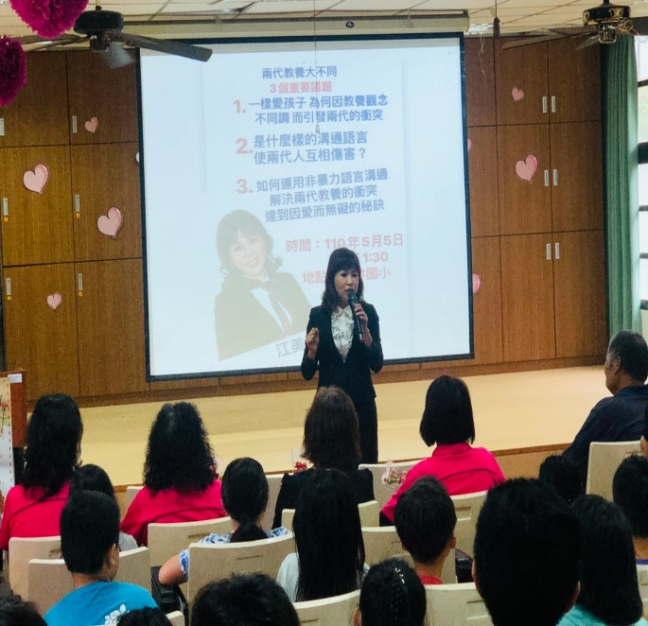  照片說明:大家認真的聆聽中 |  | 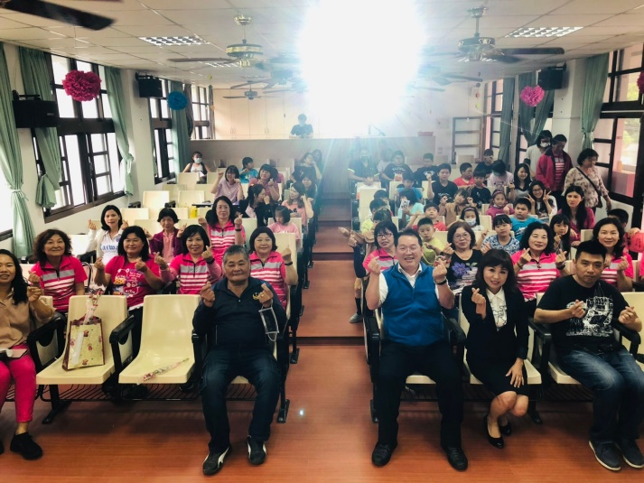  照片說明: 講師與全體師生、來賓大合照

承辦人：楊淑如 主任：李信男 校長：邱伯璟

南投縣信義鄉桐林國小109學年度第二學期親職教育講座簽到名冊
